1.5.2.1 Разработка классов пакета «UI» (образец)
Образец одного пакета для проверки оформления. Нумерация рисунков и таблиц начата с № 100 и подлежит сквозной перенумерации. После согласования будет собран весь раздел 1.5.
1.5.2.1 Разработка классов пакета «UI»
Граничные и управляющие классы графического интерфейса (JavaFX): окно, контроллер, точки запуска. Пакет содержит 5 классов.
1.5.2.1.1 Разработка исходной диаграммы классов пакета «UI»
Исходная диаграмма классов пакета «UI» приведена на рисунке 100. Классы соединены простыми направленными связями; виды связей и кратности уточняются далее.
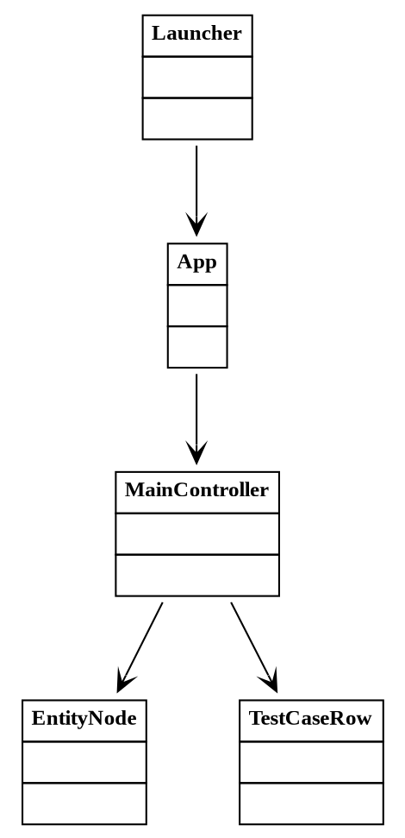
Рисунок 100 – Исходная диаграмма классов пакета «UI»

Перечень классов пакета «UI» приведён в таблице 100.
Таблица 100 – Классы пакета «UI»
Класс | Назначение
App | JavaFX-приложение: инициализация и запуск главного окна.
Launcher | Точка входа приложения (обход ограничений модульности JavaFX).
MainController | Контроллер главного окна: связывает интерфейс с разбором, генерацией и прогоном.
MainController.EntityNode | Узел дерева сущностей в интерфейсе.
MainController.TestCaseRow | Строка таблицы результатов тестов в интерфейсе.

1.5.2.1.2 Разработка диаграмм последовательности взаимодействия объектов классов пакета «UI»
Взаимодействие объектов классов пакета «UI» показано диаграммами последовательности для сценариев: рисунок 101 (нормальный ход), рисунок 102 (прерывание пользователем), рисунок 103 (прерывание системой). На всех трёх диаграммах присутствует один и тот же набор линий жизни; объекты, не участвующие в конкретном сценарии, остаются без сообщений. Управляющее воздействие поступает из края диаграммы (действующее лицо «Пользователь» не изображается), каждая активация завершается возвратом управления, а прерывание показано знаком «✕». Классы других пакетов помечены «Пакет::Класс».
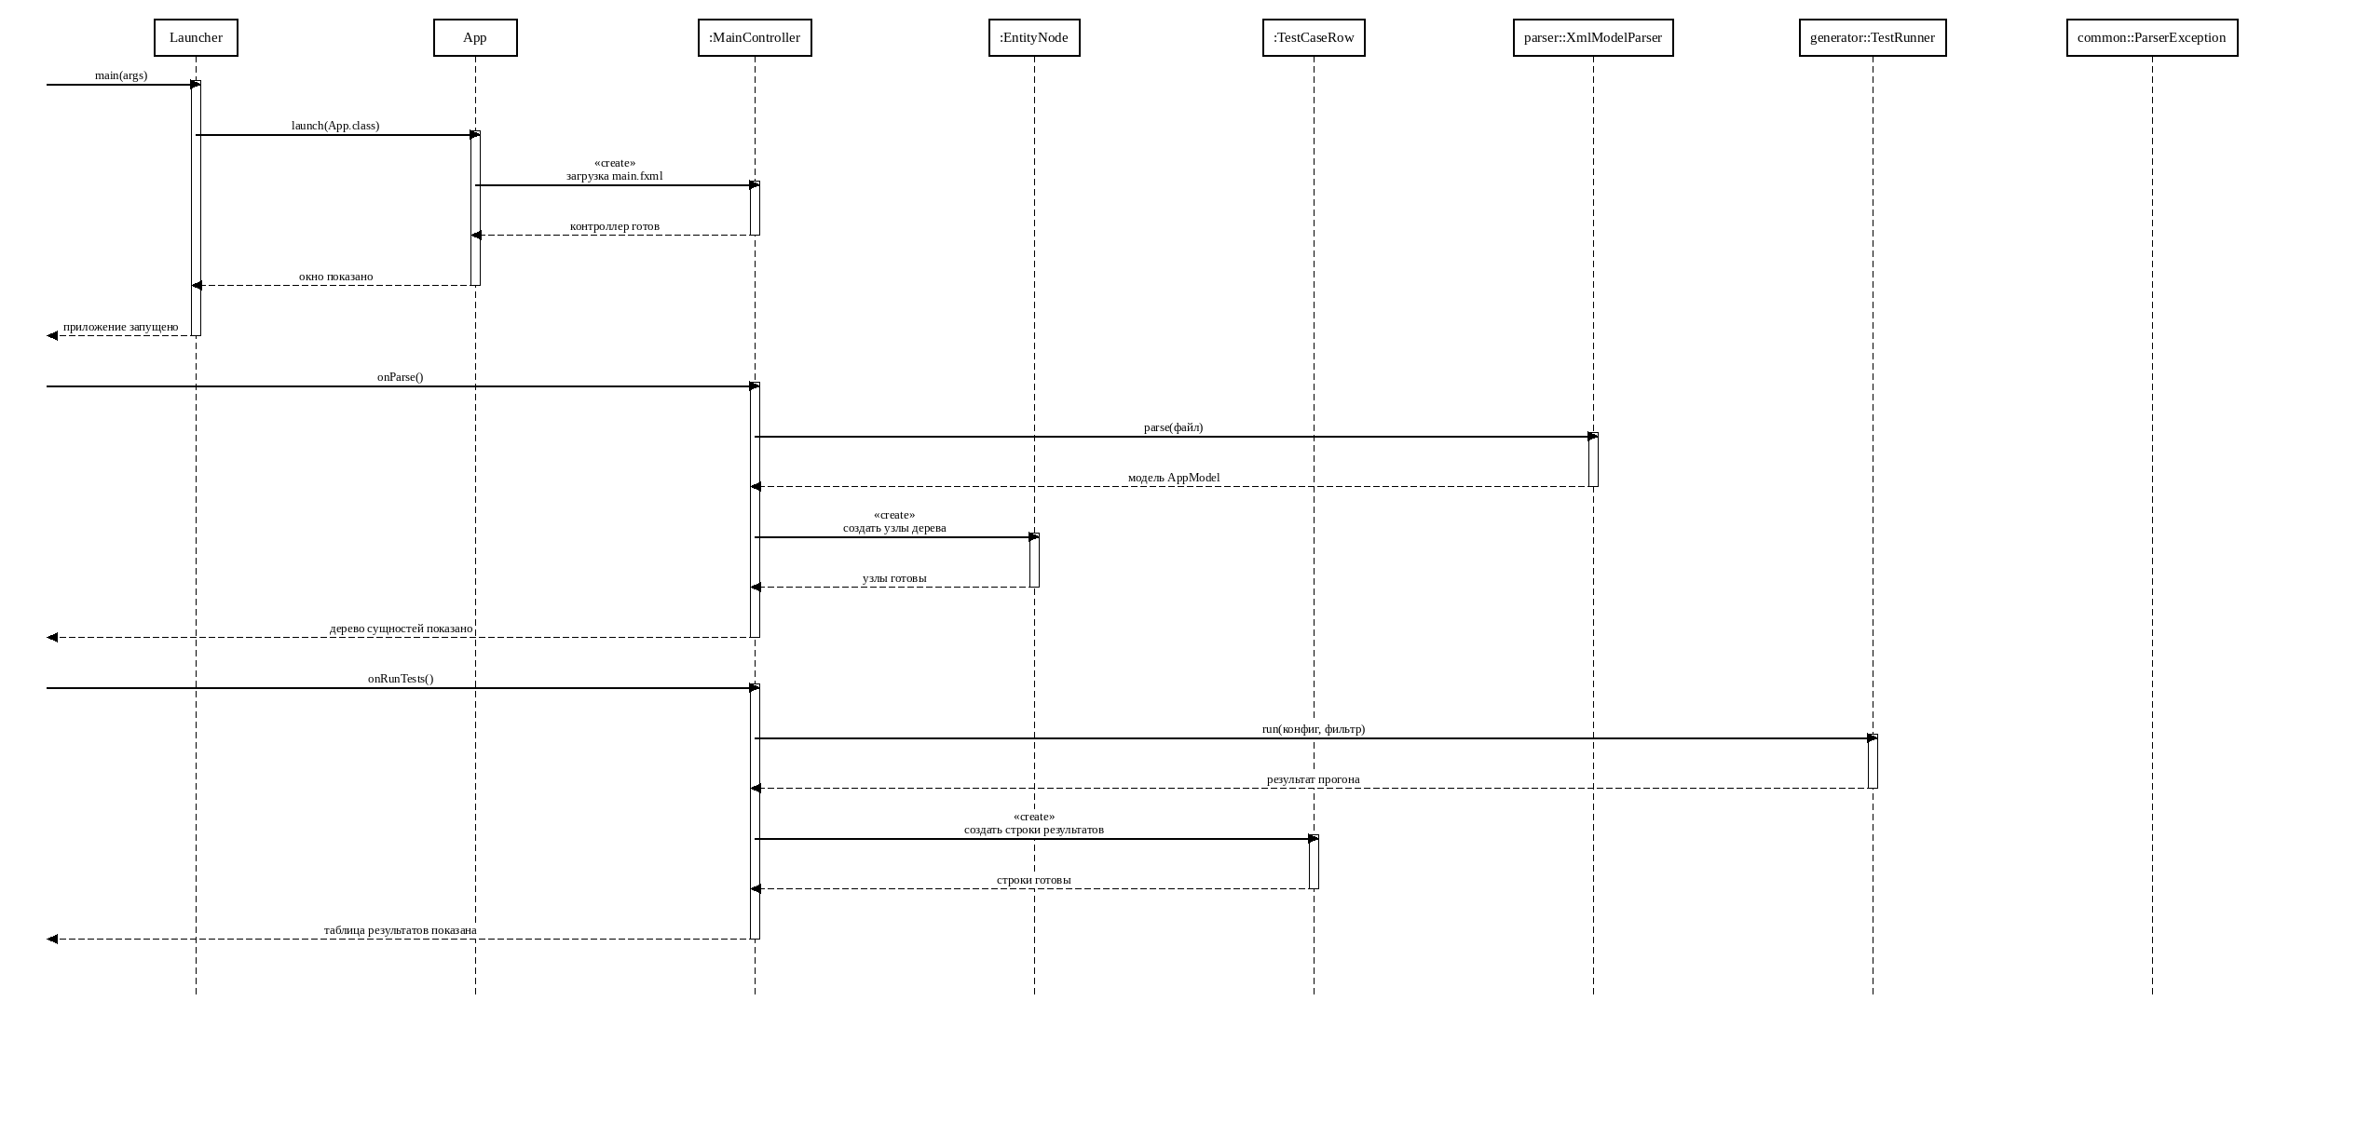
Рисунок 101 – Диаграмма последовательности пакета «UI»: нормальный ход

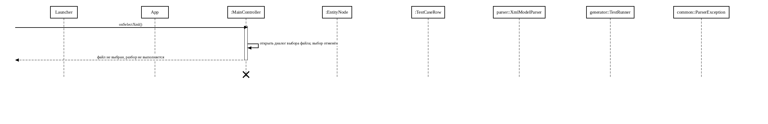
Рисунок 102 – Диаграмма последовательности пакета «UI»: прерывание пользователем

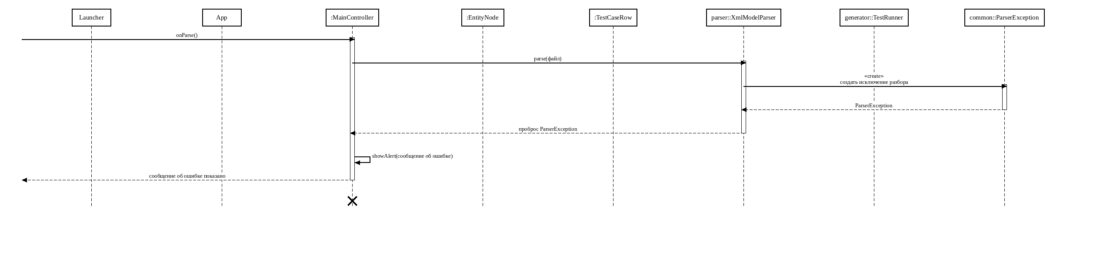
Рисунок 103 – Диаграмма последовательности пакета «UI»: прерывание системой

1.5.2.1.3 Разработка диаграммы кооперации пакета «UI»
Диаграмма кооперации (рисунок 104) представляет те же объекты, что и диаграммы последовательности, с нумерацией сообщений по сценариям (нормальный ход — 1, 2, …; прерывание пользователем — п1, п2, …; прерывание системой — с1, с2, …). Участвующие объекты: Launcher, App, :MainController, :EntityNode, :TestCaseRow, parser::XmlModelParser, generator::TestRunner, common::ParserException.
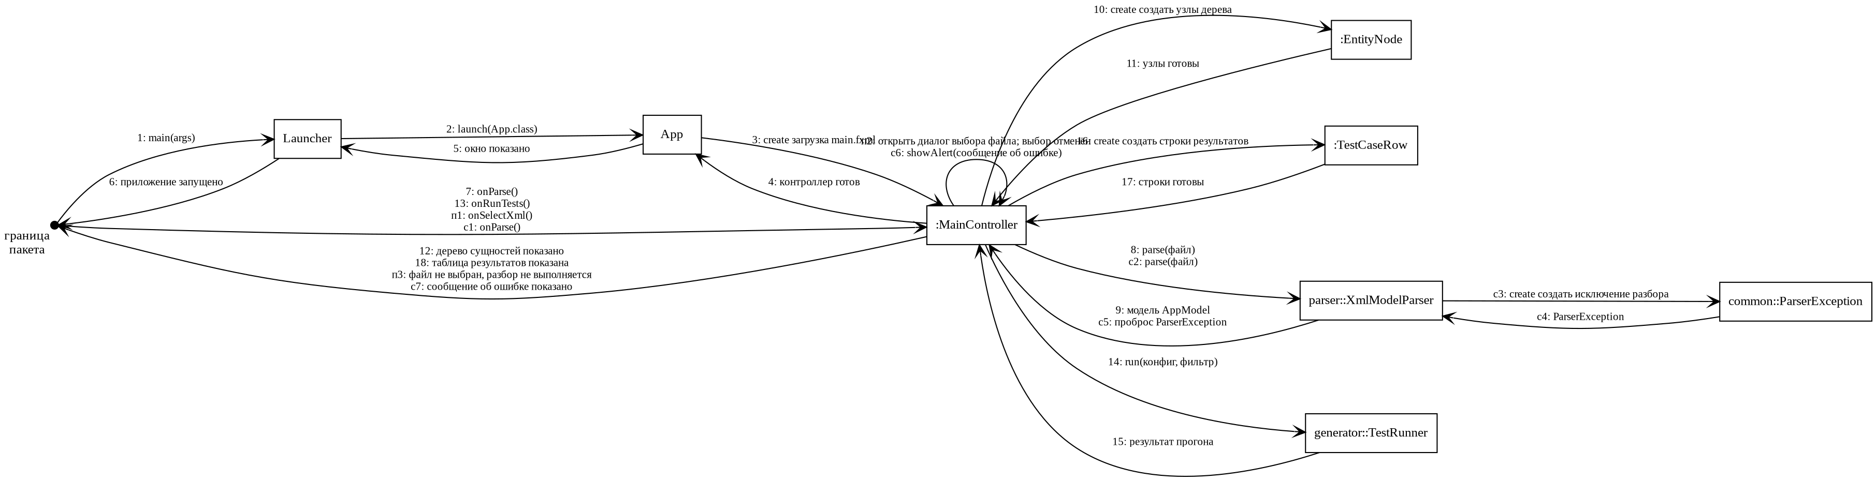
Рисунок 104 – Диаграмма кооперации пакета «UI»

1.5.2.1.4 Разработка уточнённой диаграммы классов пакета «UI»
Уточнённая диаграмма классов пакета «UI» (рисунок 105) фиксирует виды связей: обобщение (▷), агрегацию (◇), композицию (◆) и ассоциацию (→), а также кратности на обоих концах связей.
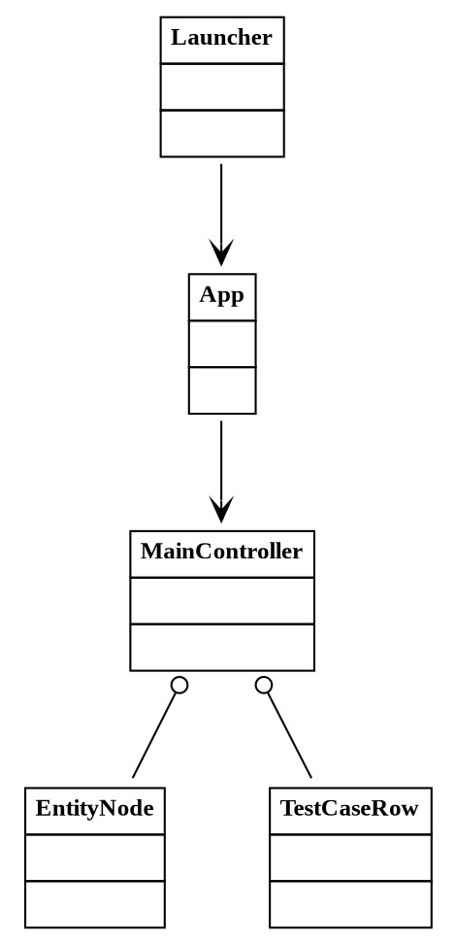
Рисунок 105 – Уточнённая диаграмма классов пакета «UI»

1.5.2.1.5 Разработка детальной диаграммы классов пакета «UI»
Детальная диаграмма классов пакета «UI» (рисунок 106) содержит поля и методы каждого класса с указанием признака видимости (+ открытый, - закрытый, # защищённый, ~ пакетный); статические члены подчёркнуты. Тривиальные геттеры и сеттеры полей для наглядности не приводятся (ни на диаграмме, ни в таблицах). Состав полей и методов классов приведён в таблицах ниже.
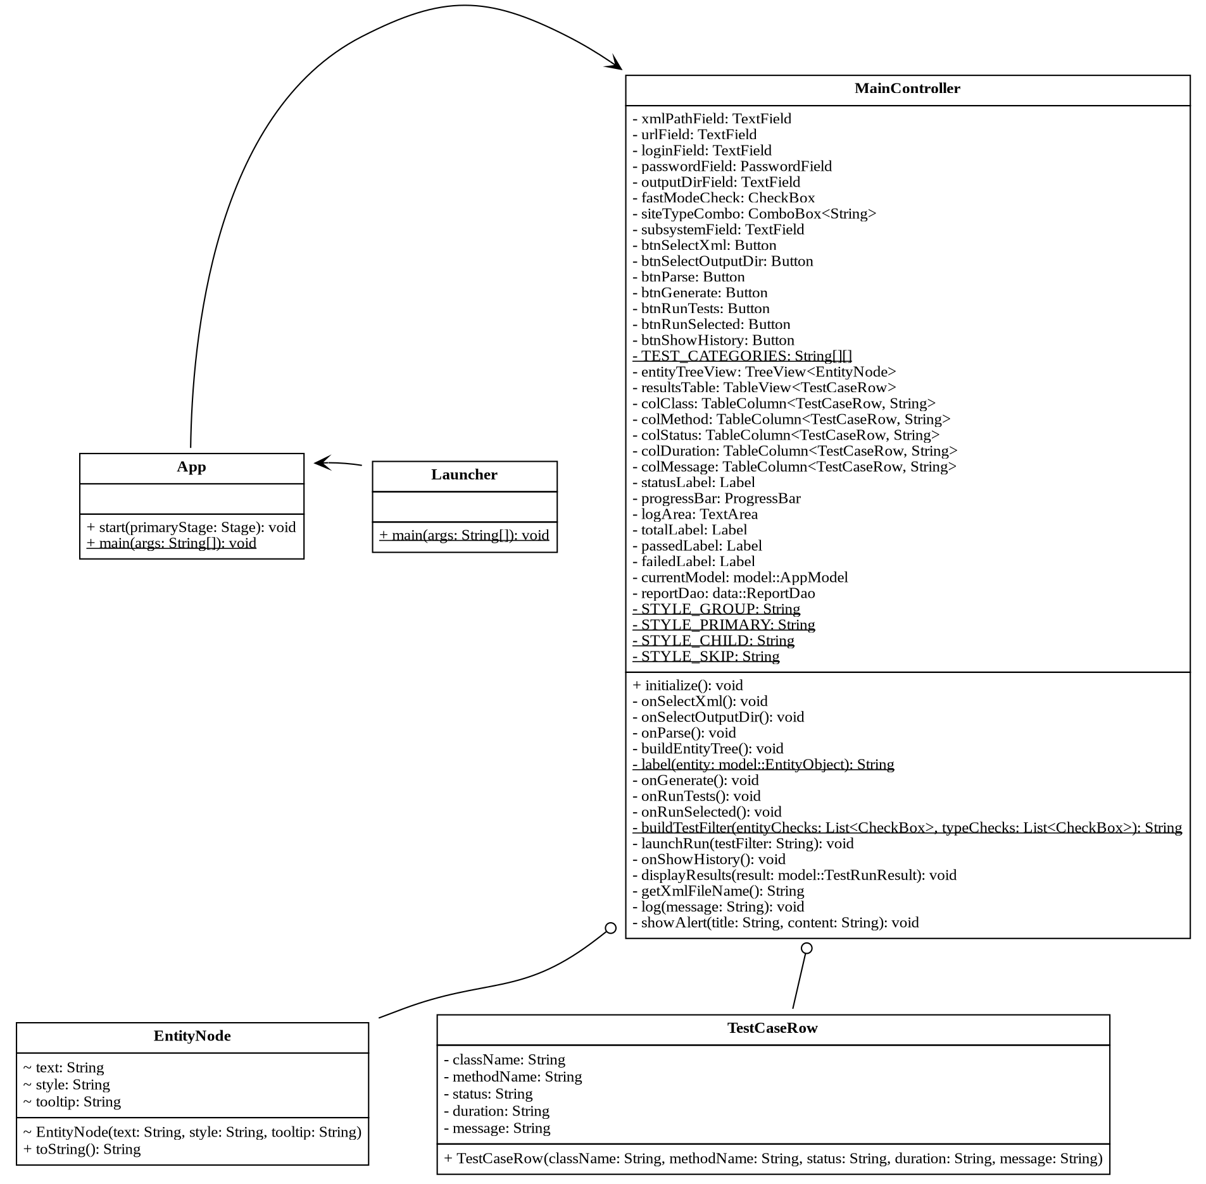
Рисунок 106 – Детальная диаграмма классов пакета «UI»

Почти все методы класса MainController имеют закрытую видимость (-). Это объясняется тем, что MainController — контроллер графического интерфейса JavaFX, связанный с разметкой FXML. Обработчики событий (onParse, onGenerate, onRunTests и др.) и вспомогательные методы помечены аннотацией @FXML и вызываются загрузчиком FXMLLoader через механизм рефлексии, поэтому объявлены private. Публичным является только метод initialize() — он определён контрактом интерфейса Initializable и вызывается средой JavaFX при инициализации окна. Таким образом, класс не предоставляет открытого программного интерфейса, кроме инициализации, что является нормой для FXML-контроллеров.
Методы класса App приведены в таблице 101.
Таблица 101 – Методы класса App
Название метода | Параметры | Возвращаемое значение | Описание
start | primaryStage: Stage | void | Запускает главное окно JavaFX
main | args: String[] | void | Точка входа приложения

Методы класса Launcher приведены в таблице 102.
Таблица 102 – Методы класса Launcher
Название метода | Параметры | Возвращаемое значение | Описание
main | args: String[] | void | Точка входа без модульного запуска JavaFX

Поля класса MainController приведены в таблице 103.
Таблица 103 – Поля класса MainController
Название | Тип | Описание
xmlPathField | TextField | Поле пути к файлу метаданных
urlField | TextField | Поле адреса тестируемого сайта
loginField | TextField | Поле логина пользователя
passwordField | PasswordField | Поле пароля пользователя
outputDirField | TextField | Поле каталога генерации
fastModeCheck | CheckBox | Флажок быстрого режима
siteTypeCombo | ComboBox<String> | Список выбора типа сайта
subsystemField | TextField | Поле имени подсистемы
btnSelectXml | Button | Кнопка выбора файла модели
btnSelectOutputDir | Button | Кнопка выбора каталога генерации
btnParse | Button | Кнопка разбора метаданных
btnGenerate | Button | Кнопка генерации автотестов
btnRunTests | Button | Кнопка запуска всех тестов
btnRunSelected | Button | Кнопка запуска выбранных тестов
btnShowHistory | Button | Кнопка показа истории прогонов
TEST_CATEGORIES | String[][] | Категории видов тестов: {подпись, шаблон имени метода для Surefire}. Одна строка на тестовый метод.
entityTreeView | TreeView<EntityNode> | Дерево сущностей модели
resultsTable | TableView<TestCaseRow> | Таблица результатов тестов
colClass | TableColumn<TestCaseRow, String> | Столбец имени класса
colMethod | TableColumn<TestCaseRow, String> | Столбец имени метода
colStatus | TableColumn<TestCaseRow, String> | Столбец статуса теста
colDuration | TableColumn<TestCaseRow, String> | Столбец длительности теста
colMessage | TableColumn<TestCaseRow, String> | Столбец сообщения теста
statusLabel | Label | Надпись статуса операции
progressBar | ProgressBar | Индикатор хода выполнения
logArea | TextArea | Область журнала сообщений
totalLabel | Label | Надпись общего числа тестов
passedLabel | Label | Надпись числа успешных тестов
failedLabel | Label | Надпись числа проваленных тестов
currentModel | model::AppModel | Текущая модель метаданных
reportDao | data::ReportDao | Объект доступа к базе отчётов
STYLE_GROUP | String | Стиль узла группы свойств
STYLE_PRIMARY | String | Стиль основной сущности
STYLE_CHILD | String | Стиль дочерней сущности
STYLE_SKIP | String | Стиль пропускаемого узла

Методы класса MainController приведены в таблице 104.
Таблица 104 – Методы класса MainController
Название метода | Параметры | Возвращаемое значение | Описание
initialize | — | void | Инициализирует контроллер и элементы окна
onSelectXml | — | void | Обрабатывает выбор файла модели
onSelectOutputDir | — | void | Обрабатывает выбор каталога генерации
onParse | — | void | Обрабатывает разбор метаданных
buildEntityTree | — | void | Строит дерево сущностей модели
label | entity: model::EntityObject | String | Формирует подпись узла дерева
onGenerate | — | void | Обрабатывает генерацию автотестов
onRunTests | — | void | Обрабатывает запуск всех тестов
onRunSelected | — | void | Обрабатывает запуск выбранных тестов
buildTestFilter | entityChecks: List<CheckBox>, typeChecks: List<CheckBox> | String | Формирует фильтр выбранных тестов
launchRun | testFilter: String | void | Запускает прогон тестов в фоне
onShowHistory | — | void | Обрабатывает показ истории прогонов
displayResults | result: model::TestRunResult | void | Отображает результаты прогона
getXmlFileName | — | String | Возвращает имя файла модели
log | message: String | void | Выводит сообщение в журнал
showAlert | title: String, content: String | void | Показывает диалоговое сообщение

Поля класса MainController.EntityNode приведены в таблице 105.
Таблица 105 – Поля класса MainController.EntityNode
Название | Тип | Описание
text | String | Текст узла дерева
style | String | Стиль оформления узла
tooltip | String | Всплывающая подсказка узла

Методы класса MainController.EntityNode приведены в таблице 106.
Таблица 106 – Методы класса MainController.EntityNode
Название метода | Параметры | Возвращаемое значение | Описание
EntityNode | text: String, style: String, tooltip: String | — | Создаёт узел дерева сущностей
toString | — | String | Строковое представление объекта

Поля класса MainController.TestCaseRow приведены в таблице 107.
Таблица 107 – Поля класса MainController.TestCaseRow
Название | Тип | Описание
className | String | Имя тестового класса
methodName | String | Имя тестового метода
status | String | Статус выполнения теста
duration | String | Длительность теста
message | String | Сообщение о результате

Методы класса MainController.TestCaseRow приведены в таблице 108.
Таблица 108 – Методы класса MainController.TestCaseRow
Название метода | Параметры | Возвращаемое значение | Описание
TestCaseRow | className: String, methodName: String, status: String, duration: String, message: String | — | Создаёт строку результата теста

